Natuurweetje Publicatie in Hint en Eyckelbergh van vrijdag 6 januari 2023
IVN Bergeijk-Eersel
Natuurweetje:
een nieuw jaar
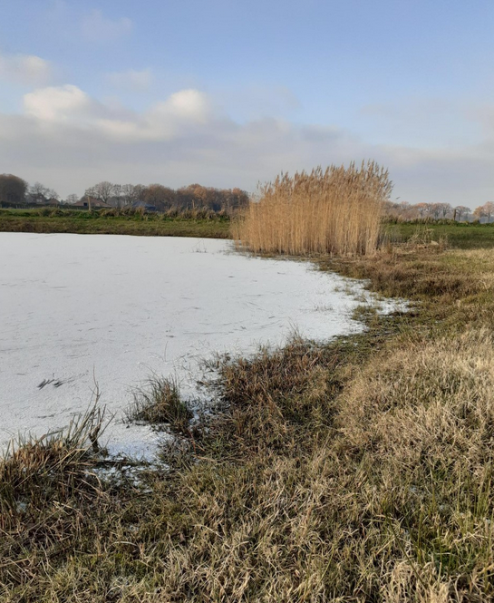
Foto: vennetje naast de Run (Zandhoef - Weebosch)
De natuur dichtbij huis, in eigen tuin en soms in eigen vensterbank: er is zo vaak iets bijzonders te zien. Maar….. je moet er oog voor hebben.
IVN Bergeijk-Eersel helpt de lezers om meer te zien, te horen en te beleven. Deze week …....een nieuw jaar
(door Anny van Kessel)
Als je dit leest is het nieuwe jaar al begonnen. Namens IVN Bergeijk-Eersel wens ik alle lezers een gelukkig, gezond en liefdevol jaar toe. Dat jullie allemaal met volle teugen mogen genieten van de natuur komend jaar.
Afgelopen jaar was voor mij een jaar waarin veel is gebeurd. Voor mij en mijn man een verdrietig jaar, waarin we twee familieleden verloren en een paar goede bekenden. Maar het was ook een jaar waarin de oorlog in Oekraïne begon en nog altijd voortduurt. Een jaar waarin de gasprijzen bijna onbetaalbaar werden en waarin de klimaatdoelen weer niet gehaald zijn.
Kwetsbaar
Ik wil niet negatief zijn, maar ik besef hierdoor wel hoe kwetsbaar we zijn. En dat we in die korte tijd dat we op aarde zijn moeten genieten. Dat deden mijn man en ik al volop, maar voor komend jaar hebben we die doelstelling nog maar eens benoemd. We wandelen en fietsen vaak en kijken met veel belangstelling naar de natuur om ons heen. We hebben hart voor de natuur en het milieu. We willen komend jaar korter douchen, zo min mogelijk proberen te vliegen en ook willen we komend jaar wat minder vaak vlees gaan eten.
De Run
Maar ook willen we nóg vaker de natuur in. Planten en dieren leren herkennen en ze dan, waar dat kan, een handje helpen. Allemaal dingen waar we eenvoudigweg blij en gelukkig van worden. We wandelen vaak achter ons huis langs de Run, richting de Zandhoef en vinden het prachtig daar. Zie foto.
Kennis
We beseffen dat het een feest is als je verschillende soorten planten, vogels en dieren kent. Dat je hun namen kent en dat je bijvoorbeeld een pimpelmees van een koolmees kunt onderscheiden, dat je een kieviet kunt herkennen aan zijn roep, dat je ziet dat de tuinhommels bijna dronken van geluk worden van de slaapmutsjes in onze tuin. Door die kennis voelen we ons meer verbonden met onze omgeving. Wil jij ook meer te weten komen van de natuur?
Wordt dan lid van IVN Bergeijk-Eersel. Voor slechts € 25 per jaar ben je lid en je huisgenoot betaalt slechts € 8. Voor meer info kijk je op www.ivn.n/be
Info
Vanaf 2023 wordt elke maand een natuurweetje gepubliceerd.
Alle gepubliceerde natuurweetjes lezen? Kijk op onze website https://www.ivn.nl/afdeling/ivn-bergeijk-eersel/natuurweetjes
Wil je meer weten over de natuur? Wordt dan lid van IVN Bergeijk-Eersel.
Aanmelden kan via https://www.ivn.nl/be of stuur een mailtje naar secretaris.ivnbe@gmail.com

